Кроссворд "Сказка о царе Салтане"
1. Кто обещал на весь крещёный мир приготовить пир?
2. Остров, на котором поселился царевич?
3. Что грызла белка под елью?
4. В чём добрались до остова царица с сыном?
5. Как звали человека, превращавшегося в комара?
6. Звание Гвидона?

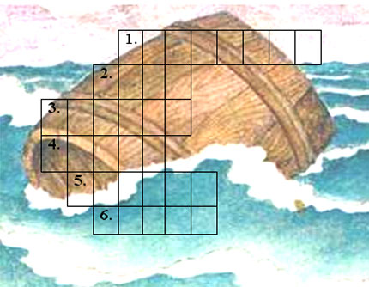

Кроссворд "Сказка о царе Салтане"

- Повариха
- Буян 3. орешки
4. бочка
5. Гвидон
6. князь

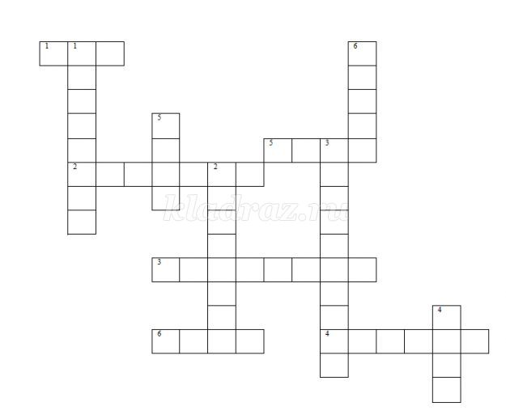
По горизонтали:
1. Как звали брата Герды из сказки «Снежная королева»?
2. Какая шапочка была у девочки, которая несла пирожки бабушке?
3. Друг Мальвины, у которого был Золотой ключик.
4. Кто выковал голос волку в сказке «Волк и семеро козлят»?
5. Как звали курочку, яйцо которой не могли разбить дед и баба?
6. Как звали братца сестрицы Алёнушки в сказке «Гуси-Лебеди»?
По вертикали:
1. Какой цветочек попросила у отца младшая дочь в сказке С.Т. Аксакова?
2. Фамилия автора, который написал сказку «Дюймовочка».
3. Кто жил с семью гномами?
4. Как звали девочку, у которой был цветик-семицветик?
5. Кто прибежал шестым в сказке «Теремок»?
6. Имя девочки, которая жила с медведем.

Ответы:
По горизонтали:
1. Кай
2. Красная
3. Буратино
4. Кузнец
5. Ряба
6. Ваня
По вертикали:
1. Аленький
2. Андерсен
3. Белоснежка
4. Женя
5. Лиса
6. Маша

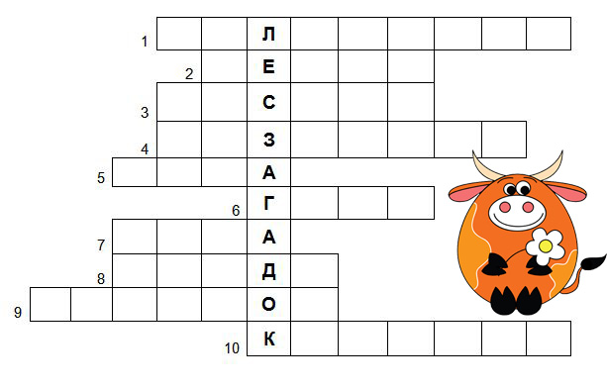

- Сказочный маг, чародей.
- Сетка, в которую попалась золотая рыбка.
- Имя богатыря из сказки А.С.Пушкина.
- Коротышка из сказки Н.Носова.
- Новогоднее время года.
- Один из семи друзей Белоснежки.
- Напарница кота Базилио.
- Девочка, которая не испугалась Снежной королевы.
- Автор книги «Золотой ключик, или приключения Буратино». 10. Вкусный шарик, который съела лиса.

Ответы:
- Волшебник.
- Невод.
- Руслан.
- Незнайка.
- Зима.
- Гном.
- Лиса.
- Герда.
- Толстой.
- Колобок.

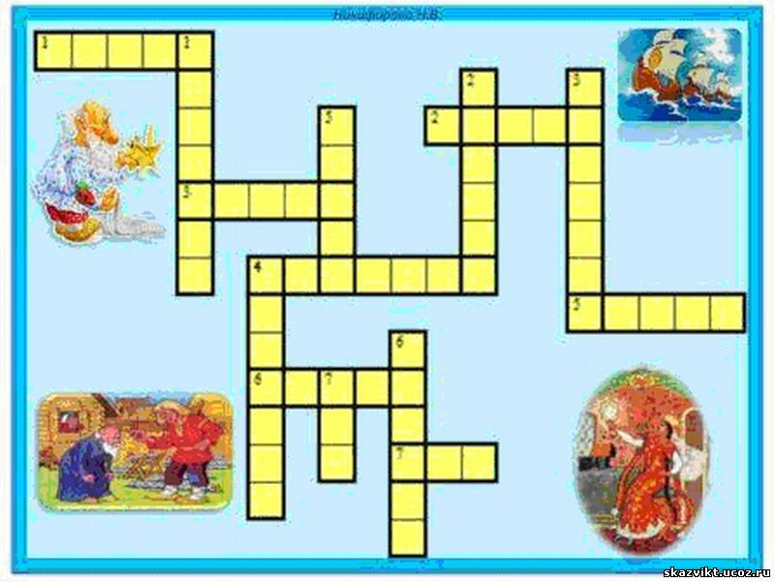

Вопросы по горизонтали:
1. Что «под косой блестит» у царевны Лебедь?
2. Кто зашёл к царице с сыном в палату, огласить указ царя?
3. Кто помог царевичу Елисею найти царевну?
4. Кличка собаки из «Сказки о мёртвой царевне»
5. Какой титул был у Гвидона?
6. Кто помогал старику выполнять все желания старухи?
7. Сколько раз закидывал старик невод?
Вопросы по вертикали:
1. Кто откусил кусочек отравленного яблока?
2. С каким предметом осталась старуха у ветхой землянки?
3. Кто охранял старого царя Дадона от нападения врагов?
4. Кто так говорил: «Дурачина ты, простофиля!»
5. Что не заплатили бесы попу?
6. Как звали царя, который женился на одной из трёх сестер?
7. Тот, кого выудил из моря Балда?

Ответы :
По горизонтали:
1. месяц
2. бояре
3. ветер
4. Соколко
5. князь
6. рыбка
7. три
По вертикали:
1. царевна
2. корыто
3. петушок
4. старуха
5. оброк
6. Салтан
7. бес

